Tand plakken

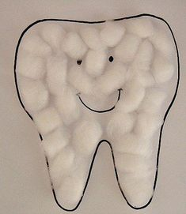

Print de kies uit op stevig papier.

Laat de kinderen de kies lekker vol plakken met watten